PAPER ID: 0010

DOI: 10.18462/iir.cryo.2021.0010

NUMERICAL MODELING HEAT TRANSFER IN THE CHANNELS OF THE POROUS REGENERATOR (TYPE OF CHANNEL CONFIGURATION – «GYROID») OF A ROTARY CRYOCOOLERS

Arkharov IVAN, Navasardyan EKATERINA, Zhalyaletdinov RAFAEL

Bauman Moscow State Technical University

Moscow, 105005, Russia, e-mail: zhalyaletdinovrkh@bmstu.ru

**АННОТАЦИЯ**

The paper presents a technique and results of numerical modeling of a non-stationary process of gas flow through the channels of the porous structure of a cryogenic gas engine regenerator. The calculation takes into account the process of heat exchange between the gas and the porous structure. The porous structure is a solid-state periodic structure based on a gyroid type triply periodic minimal surface. This technique makes it possible to determine the temperature gradient in an arbitrary section of the porous structure of the regenerator, as well as the relationship between the time values from the start of operation and the minimum temperature at the cold end of the regenerator.

**Ключевые слова:** chip-like porous structure cryocoolers, regenerator, s, hydrodynamics of porous structures, heat exchange in porous channels, CFD analysis, cryocoolers, regenerator.

1. **ВВЕДЕНИЕ**

Действительные циклы КГМ не имеют четко выраженных границ процессов, характеризуются непостоянством параметров во времени, а значит, не могут иметь однозначного квазидинамического цикла. Осцилляция газа из полости сжатия в полость расширения и, наоборот, создают тепловой градиент на холодном и теплом концах регенератора, причем этот градиент не постоянен во времени, обладает некоторой инерционностью из-за наличия мертвого объёма. Данное явление называют тепловым гистерезисом регенератора. Учет этого фактора определенно важен, поскольку холодопроизводящий процесс реализуется именно в регенераторе.

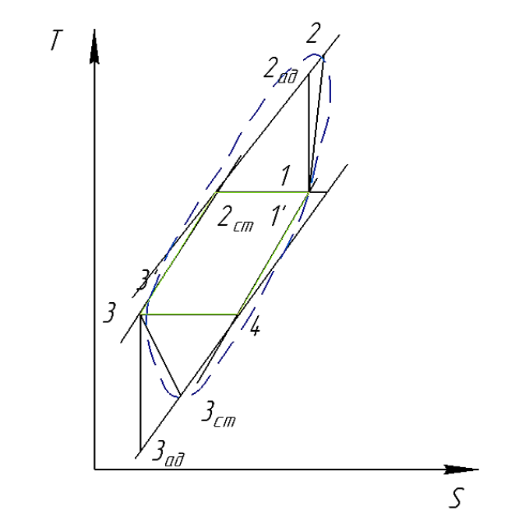

Рис. 1. Семейство синусоидальных кривых на плоскостях, принадлежащих точке (0; 0; 0).

Процесс сжатия: 1-2Стир - идеальное изотермическое сжатие; 1-2ад - идеальное изоэнтропное сжатие; 1-2 - реальный процесс сжатия; Процесс охлаждения в насадке регенератора: 2Стир-3 - изохорный процесс

охлаждения в насадке теплообменника-регенератора; 2Стир-3’ – изохорный процесс охлаждения в насадке с учетом недорекуперации на холодном конце; Процесс расширения: 3-4 - процесс изотермического идеального расширения; 3-3ад - идеальное изоэнтропное расширение; 3-3Стир -расширение в реальном процессе;

В рамках данной работы представлены результаты моделирования процесса осцилляции газа в регенераторе криокулера Стирлинга.

1. **ОПИСАНИЕ СФД МОДЕЛИ КРИОКУЛЕРА СТИРЛИНГА.**

Для упрощения CFD моделирования, трехмерная CAD модель конструкции приводится к осесимметричной упрощенной двумерной модели, которая состоит из полости сжатия с адиабатными стенками - 1, стенки отвода тепловой нагрузки от полости сжатия - 2, полости регенератора с адиабатными стенками - 3, стенки полезной тепловой нагрузки (незадействованной, поскольку принимается, что модель выходит на рабочий режим) - 4, полости расширения с адиабатными стенками - 5. Нумерация ссылается на Рис.2. Расчет проводился в среде конечно-разностного моделирования Ansys Fluent 2019R [1].



Рис. 2. Габаритные характеристики модели.

Примем фазовый сдвиг машины *,* примем что в начальный момент времени полость сжатия принимает положение в верхней мертвой точке, поэтому объем полости максимален. Тогда поршень в полости расширения находится в среднем положении.

Более детализованная информация об исходных данных моделирования представлена в таблице 1.

Table 1. Исходные данные для моделирования.

|  |  |  |  |
| --- | --- | --- | --- |
| Параметр | | Размерность | Значение |
| 1 | Диаметр полости расширения | мм | 7 |
| 2 | Длина полости расширения | мм | 35 |
| 3 | Диаметр полости сжатия | мм | 7 |
| 4 | Длина полости сжатия | мм | 35 |
| 5 | Диаметр регенератора | мм | 7 |
| 6 | Длина регенератора | мм | 40 |
| 7 | Пористость насадки | - | 0,86 |
| 8 | Инерционный коэффициент | м-2 | 4171,2 |
| 9 | Вязкостный коэффициент | м-1 | 17859 |
| 10 | Тепловой поток сжатия, приведенный к площади поверхности | Вт / м2 | 1501,28 |
| 11 | Угол фазового сдвига между объемами полостей расширения и сжатия | deg | 90 |
| 12 | Частота вращения вала | rpm | 3000 |
| 13 | Давление в системе (давление заправки) | МПа | 3 |
| 14 | Температура окружающей среды | К | 293 |

В ходе формирования конечно-разностной сетки, были приняты параметры, описание которых представлено в таблице 2.

Table 2. Параметры сетки.

|  |  |  |  |
| --- | --- | --- | --- |
| Параметр | | Размерность | Значение |
| 1 | Шаг сетки | мм | 1 |
| 2 | Тип сетки | - | Quadratic |
| 3 | Количество ячеек | - | 1040 |

* 1. ПАРАМЕТРЫ СИМУЛЯЦИИ.

Так как процессы, протекающие в МКГМ непостоянны во времени, то метод расчета - Transient. Определяющий параметр - давление. В расчет подключено уравнение энергии. Вязкостная модель - SAS с учетом вязкостного нагрева, эффектами сжимаемости. В качестве теплоносителя используется одноатомный гелий-4, имеющий модель распределения плотности Редлиха - Квонга, теплоемкость, теплопроводность и вязкость рассчитываются согласно кинетической теории. А в качестве материала стенки – сталь с постоянными теплофизическими параметрами.

Движение рабочего вещества в пористой структуре описывается в виде закона сохранения момента импульса. В качестве гидравлического критерия для придания пористости полости регенератора были введены коэффициенты инерционных и вязкостных потерь:

Где и – коэффициенты вязкостных и инерционных потерь соответственно.

В качестве расчетной модели использована модель Scale Adaptive Simulation (SAS), основные критериальные уравнения динамики которой приведены ниже:

Где и – координаты и скорости каждой из ячеек сетки соответственно.

Для описания скорости и траектории движения поршней сжатия и расширения, необходимо описать требуемое смещение сетки. Это можно реализовать с помощью Motion профиля, который можно написать на интерпретируемом языке Python. На ввод должны переноситься точки с координатами поршней, соответствующих своему временному шагу. Листинг кода приведен на Рис.3.

Принимается, что в начальный момент времени температура стенок, гелия внутри криокулера при нормальных условиях. Давление гелия внутри криокулера - давление заправки, приведенное в таблице 1.

Подгружаются профили в разделе Dynamic Mesh, в Meshing Options необходимо указать высоту ячейки и принять ее постоянной. Так же необходимо выбрать метод Layering, поскольку другие методы сглаживают и искажают сетку по мере ее изменения.

Временной шаг подобран так, чтобы за время *t = 0.02 c* полость сжатия достигала своей минимальной мертвой точки, т.е. объем полости в этот момент времени должен быть минимальным. Аналогично считается профиль для полости расширения, учитывая, что сдвиг фаз 90 градусов, полость расширения начнет двигаться, когда поршень сжатия будет в среднем положении.

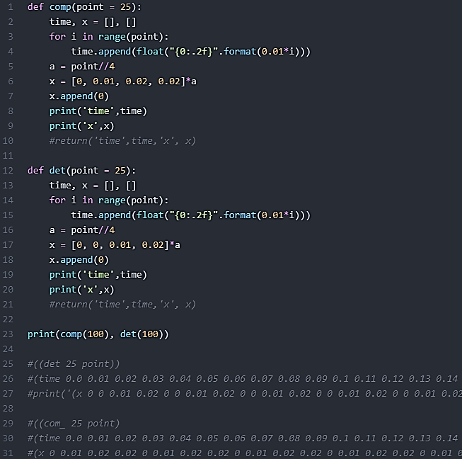

Рис. 3. Листинг кода, описывающий изменение координат стенок поршней.

* 1. **ГРАНИЧНЫЕ УСЛОВИЯ.**

Для регенераторной полости задана пористость, инерционные и вязкостные коэффициенты, и направления проницаемости, представленные в таблице 1. Также в граничных условиях внесен поток отвода теплоты полости сжатия. Теплоотводом служит стенка - 2 на Рис. 2.

Расчетный временной шаг подобран при условии, что максимальное число итераций для каждого временного шага (чтобы минимизировать невязки для каждого шага, тем самым увеличить сходимость решения), и число временных шагов (если ввести 400, то время работы криокулера с момента запуска до окончания симуляции будет равно *T = 400 ⋅ 0.0005 s = 0.2 s*).

Основные параметры заданных граничных условий приведены в таблице 3.

Table 3. Граничные условия.

|  |  |  |  |  |
| --- | --- | --- | --- | --- |
| Параметр | | Обозначение | Размерность | Значение |
| 1 | Пористость насадки |  | - | 0,86 |
| 2 | Инерционный коэффициент |  | м-2 | 4171,2 |
| 3 | Вязкостный коэффициент |  | м-1 | 17859 |
| 4 | Тепловой поток сжатия, приведенный к площади поверхности | Q | Вт / м2 | 1501,28 |
| 5 | Давление в системе (давление заправки) | P | МПа | 3 |
| 6 | Температура окружающей среды | T | К | 293 |
| 7 | Молекулярный вес рабочего тела | m | кг / кмоль | 4.0026 |
| 8 | Теплоемкость материала стенки | C­p | Дж / кг * К | 502.48 |
| 9 | Теплопроводность материала стенки |  | Вт / м * К | 16.27 |

1. ПОЛУЧЕННЫЕ РЕЗУЛЬТАТЫ СИМУЛЯЦИИ.
   1. Термодинамические показатели.

На основе симуляции получена T-S диаграмма процессов, на основании которой можно формировать анализ термодинамической эффективности, а также оценить степень тепловой необратимости в полостях. Диаграмма представлена на Рис. 4 и Рис. 5.

Рис. 4. T-S диаграмма процессов в полостях сжатия, расширения и регенерации.

Рис. 5. T-S диаграмма процесса в полости регенерации.

Полученная зависимость температуры в самой холодной точке полости расширения от времени процесса представлена на Рис. 6. На Рис. 7 представлена зависимость расхода в контрольном сечении регенератора в течении 2 периодов осцилляции.

Рис. 6. Зависимость температуры в самой холодной точке полости расширения от итерационного шага.

Рис. 7. Зависимость расхода в контрольном сечении регенератора в течении 2 периодов осцилляции.

В процессе формирования заключительной модели, был проведен вариационный анализ различных типов насадок по критериям гидравлической и тепловой эффективности, результаты которого представлены в таблице 4 и на Рис. 8 и 9. Формирование моделей насадок было произведено с помощью Autodesk Fusion 360 [2] и nTopology [3].

**Table 4. Характеристики структур ТПМ поверхностей.**

|  |  |  |  |  |  |  |  |  |
| --- | --- | --- | --- | --- | --- | --- | --- | --- |
| **Type** | | **Cell height/radius, mm** | **Wall thickness, mm** | **Inertial coefficient** | **Viscosity coefficient** | **Surface area, mm2** | **Volume area, mm2** | **Porosity** |
| 1 | **Gyroid** | 1.5 | 0.2 | 253.53 | 1377.6 | 19312.68 | 1218.96 | 0.741 |
| 2 | **Gyroid** | 1 | 0.12 | 4171.2 | 17859 | 30373.88 | 1094.79 | 0.768 |
| 3 | **Schwarz P** | 1.5 | 0.12 | 5991.7 | 16568 | 14118.79 | 2167.91 | 0.54 |
| 4 | **Lindinoid** | 1.5 | 0.12 | 2631.8 | 21611 | 35448.05 | 1410.03 | 0.701 |
| 5 | **Gyroid Cylindrical** | 2 | 2 | 1015.4 | 14534 | 22964.39 | 1181.84 | 0.749 |
| 6 | **Schwarz P Cylindrical** | 2 | 2 | 710.81 | 10174 | 15546.05 | 2093.81 | 0.555 |

Рис. 8. Гидравлические зависимости приведенных к длине потерь давления к скорости входного потока для 6 типов насадок.

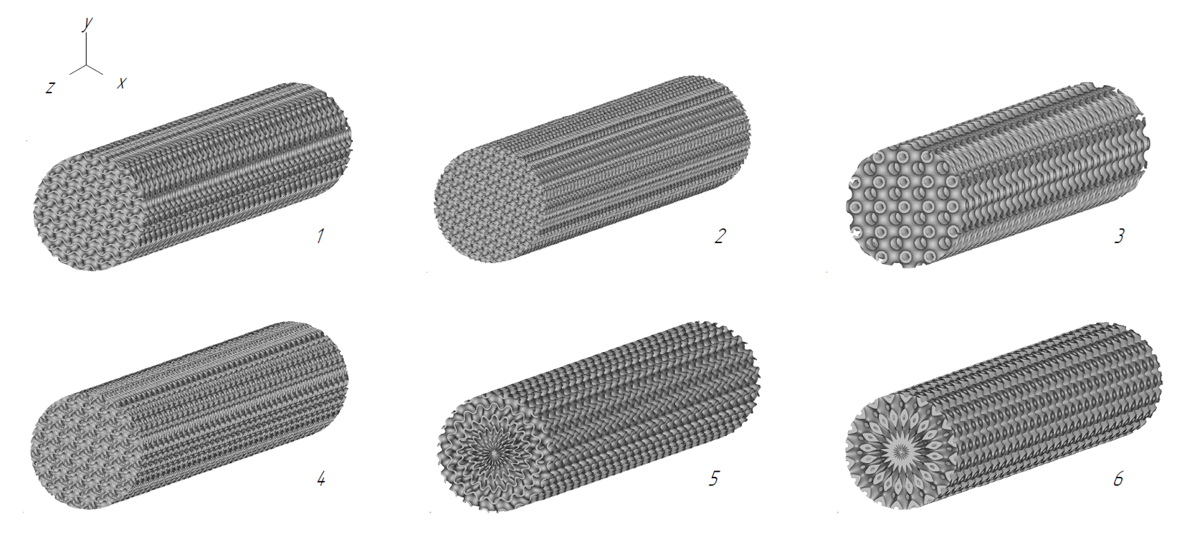

Рис. 9. Изображения моделей насадок, пронумерованные в соответствии с таблицей 4.

* 1. Энергетические показатели.

Проведен анализ тепловых потерь при варьировании диаметра и длины регенератора, на основании которого были выбраны габариты регенератора: длина *H = 40 мм* и диаметр *d = 7 мм.* Результаты анализа тепловых потерь представлены на рисунках 10, 11, 12 и в таблице 5.

Table 5. Значения тепловых потерь при выбранной геометрии.

|  |  |  |  |  |
| --- | --- | --- | --- | --- |
| Величина | | Обозначение | Размерность | Значение |
| 1 | Потери от несовершенства теплообмена между газом и насадкой | *dQp1* | Вт | 0.916 |
| 2 | Потери, вызванные осевыми теплопритоками по насадке регенератора | *dQp2* | Вт | 0.077 |
| 3 | Потери, обусловленные теплообменом газа со стенками регенератора | *dQp3* | Вт | 0.2079 |
| 4 | Гидравлические потери в регенераторе | *dQg* | Вт | 0.906 |
| 5 | Суммарные потери в регенераторе | *dQ* | Вт | 2.107 |

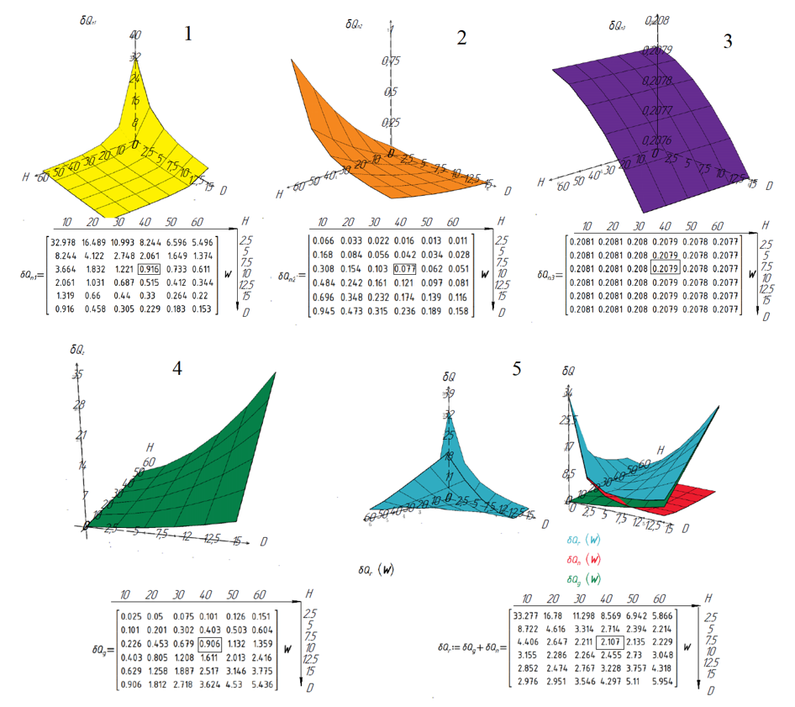

Рис. 10. Вариационные поверхности тепловых потерь, пронумерованные в соответствии с таблицей 5.

На основе выбранных контрольных сечений, в которых с каждой итерацией снимались значения расхода, среднеобъёмных и среднемассовых температур и теплоемкости, были рассчитаны такие величины как холодопроизводительность, COP, степень термодинамического совершенства. В таблице 6 представлены энергетические показатели, полученные на основе симуляции.

Table 6. Энергетические показатели.

|  |  |  |  |  |
| --- | --- | --- | --- | --- |
| Параметр | | Обозначение | Размерность | Значение |
| 1 | Холодопроизводительность | *Qx* | Вт | 1,223 |
| 2 | Холодильный коэффициент |  | - | 14,69 % |
| 3 | Степень термодинамического совершенства |  | - | 41,22 % |

1. ЗАКЛЮЧЕНИЕ

В результате работы получена удачная симуляция криокулера, получены энергетические показатели симуляции, оценена эффективность работы машины, с параметрами насадки, геометрические и гидравлические критерии которой основаны на ТПМС структурах.

Список литературы:

1. Arkharov I.A., Navasardyan E.S., Shishova N.E., 2020. Multivariate analysis of variance in the reliability estimation of microcoolers. Chemical and petroleum engineering, USA, Vol. 56, issue 7-8, pp. 638–645.
2. Constantnescu V.N.,1968. Gas lubrication. Publishing «Mechanical engineering». Moscow. 709p.
3. Cauquil J.M., Seguineau C., Vasse C., Raynal G., Benschop T. Lifetime validation of high-reliability (>30,000hr) rotary cryocoolers for specific customer profiles. // Proceedings of SPIE Vol. 10626: [Tri-Technology Device Refrigeration (TTDR) III](http://spie.org/Publications/Proceedings/Volume/10626). 2018.
4. Filis A., Haim Z., 2009. Microminiature Stirling cryocooler for compact, lightweight and low power thermal imaging systems. SPIE conference. Web site: https://www.spiedigitallibrary.org/conference-proceedings-of-spie/7298/ 729818/ Microminiature-rotary-Stirling-cryocooler-for-compact-lightweightand-low-power/10.1117/1818427.short?SSO=1.
5. Kuo D.T., Loc A.S., Lody T.D., and Yuan S.W.K., 1999. Cryocooler Life Estimation and It’s Correlation with Experimental Data. Advances of Cryogenic Engineering, vol. 45, pp. 267-273.531-538.
6. Navasardyan E.S., Arkharov I.A., Antonov E.A., 2016. Modeling of processes in microcryogenic gas cooler. Chemical and Petroleum Engineering, USA, V.51(9), pp. 649-655.
7. Navasardyan E.S., Parkin A.N., Kulik V.V., 2016. Numerical modeling procedure for micromachined cryogenic cooler elements using ANSYS fluent software and viscous flow in a small-diameter channel with heat transfer as an Example. Chemical and Petroleum Engineering, USA, V. 52(7), pp. 531-538.
8. Olson J.R., Champagne P., Roth E., 2014. Microcryocooler for tactical and space applications. Adv. Cryog. Eng., V.59, pp. 357–364.
9. Ross R.G., 2001. Cryocooler Reliability and Redundancy Considerations for Long-Life Space Missions. Cryocoolers 11, Kluwer Academic, Plenum Publishers, pp. 637-648.
10. [Vainshtein](https://www.spiedigitallibrary.org/profile/Igor.Vainshtein-4054921) I., et al., 2018. Overview of RICOR's reliability theoretical analysis, accelerated life demonstration test results and verification by field data. Proc. SPIE 10626, Tri-Technology Device Refrigeration (TTDR) III, 106260G. [https://doi.org/10.1117/12309549](https://doi.org/10.1117/12.2309549)
11. Van de Groep W. et al, 201 Update on MTTF figures for linear and rotary coolers of Thales Cryogenics. Proceedings of the SPIE, vol. 8353. DOI: [10.1117/1918245](https://ui.adsabs.harvard.edu/link_gateway/2012SPIE.8353E..1SV/doi:10.1117/12.918245)
12. Xinguang Liu; Yinong Wu; Guohua Lu, et al., 2011. Failure analysis of the space Stirling cryocoolers. The Proceedings of 2011 9th International Conference on Reliability, Maintainability and Safety. DOI: 10.1109 / ICRMS.2011.5979409